问题现象
清华同方TF830-V050机型，飞腾FT2000平台，系统从低版本1022/1032升级至1040版本，或者直接安装1040版本后，有线网卡信息在系统中丢失，系统设备管理器中不再显示有线网卡信息，重启系统无法恢复识别出网卡。
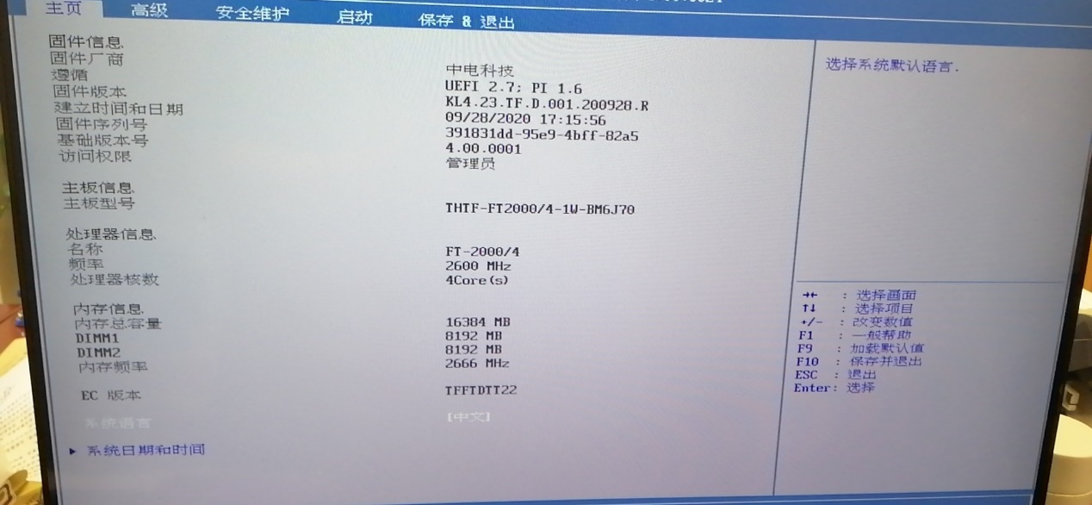

问题解决
首先可以先进入Bios界面确认下有线网卡是否是启动状态，如果发现原本就是禁止状态时请调整设置为启用状态。
针对升级后有线网卡丢失问题的临时解决方案如下，两种方案任选其一即可：

方案一：bios关闭并启用网卡
在升级系统之后进入Bios设置网卡禁用，重启后再进入Bios启用网卡， 再次重启进系统即可恢复正常。

方案二：放电
在升级系统之后直接拔电源线将主机断电，断电后静置2-3分钟(静置过程中可以长按电源键几秒钟进行COMS放电)，静置结束后接上电源线直接进入系统后网卡即可恢复。

方案三(推荐方案)：安装网卡驱动包
经过与机型厂商协同调查，目前初步怀疑是集成网卡方面问题，由网卡厂商提供了新版的r8168网卡驱动给到前端进行替换测试，目前有部分机型替换新版r8168网卡驱动后经观察并未再复现此问题。建议直接请用户联系同方售后获取相应的新版网卡驱动包进行安装修正，同时将从同方售后侧获取到的已签名驱动更新包上传至附件供参考—signed_r8168-dkms_8.049.02-1_all.deb

©统信软件技术有限公司。访问者可将本网站提供的内容或服务用于个人学习、研究或欣赏，以及其他非商业性或非盈利性用途，但同时应遵守著作权法及其他相关法律的规定，不得侵犯本网站及相关权利人的合法权利。除此以外，将本网站任何内容或服务进行转载，须备注：该文档出自【faq.uniontech.com】统信软件知识分享平台。否则统信软件将追究相关版权责任。

